# 『上下链』邀请码天使

## 什么是『上下链』邀请码天使

『上下链』是一个聚合了4000多万有效验证活跃企业、为B端营销人群圈层提供聚合与获客平台。为了让更多的中小企业体验使用『上下链』平台，『上下链』开创式地提出“上下链邀请码天使计划”。邀请码天使可邀请身边的中小企业认证『上下链』，从而获得平台给予的提现奖励。

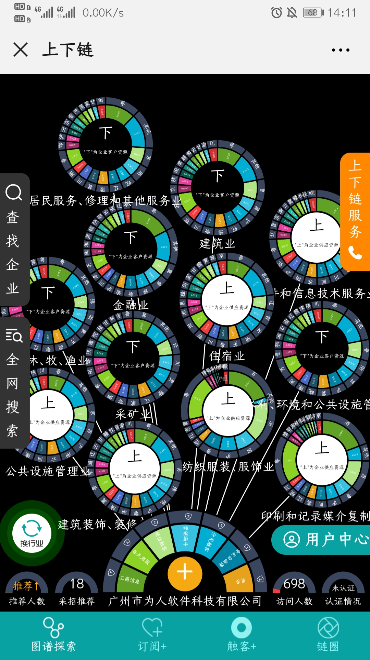

## 如何成为『上下链』邀请码天使

第一步：请关注『上下链』公众号，并且点击“图谱探索”；

第二步：在公众号回复“天使”；

第三步：我们收到您的申请后，会在48小时内为您制作专属的邀请码。

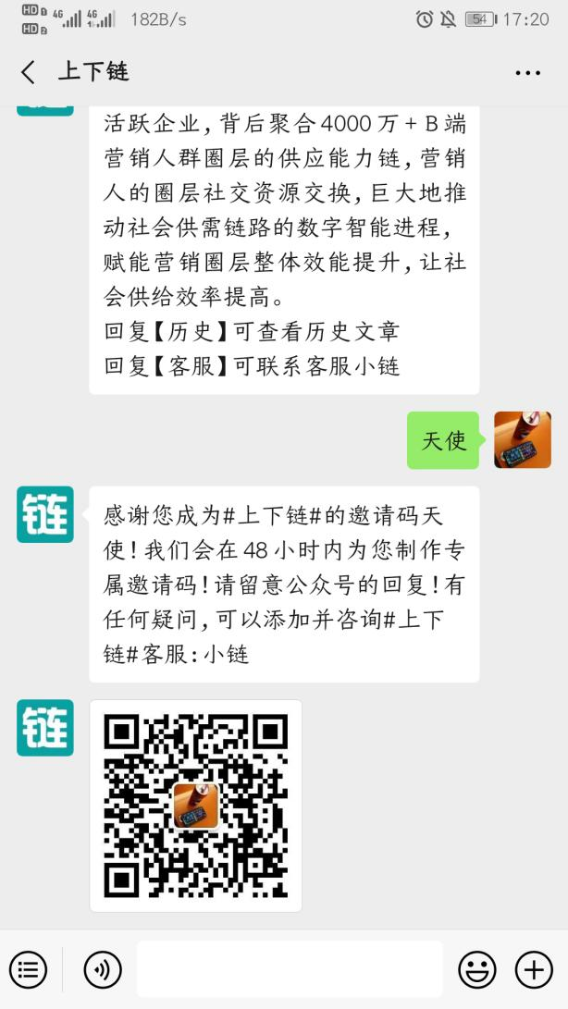 

## 邀请码天使的行动与利益

天使们要如何邀请身边的企业来呢？其实，只需要把您专属的邀请码发送给对方或分享到您的朋友圈、微博、微头条等自媒体上，并告知他们扫码关注『上下链』公众号，并且完成企业认证即可。

只要您推荐而来的企业认证成功了，『上下链』都会送上50元现金提现/每企业，上不封顶。

（备注：自己邀请自己企业无法获得红包哦）

## 如何提现？

每周五自动结算，可在后台申请提现。见下图：

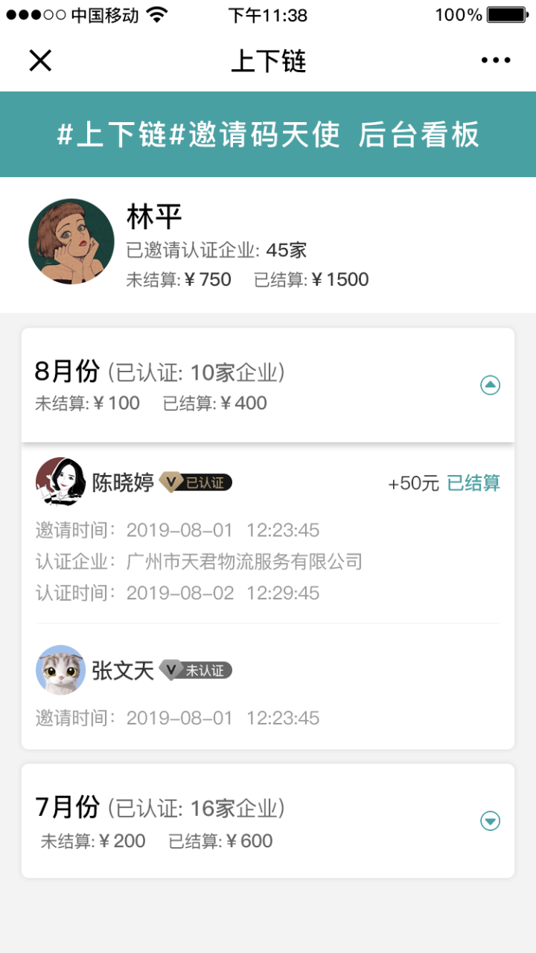

## 哪些人和团队可以成为邀请码天使

任何人或团队都可以成为我们都天使！！只要身边有企业资源都可以推荐，即使只有一家也是可以的！！！